

MANUAL DE INSTALAÇÃO: SEL

Sistema de Empréstimo de Livros

Autor: Widson Gomes de Melo, junho de 2019

# Pré-requisitos

Para fazer uso da aplicação localmente no próprio computador, é necessário fazer a instalação dos seguintes componentes relacionados abaixo. O Eclipse para importar o código fonte e iniciar o funcionamento da aplicação e o MySQL para armazenar os dados provenientes da aplicação no banco de dados.

* MySQL 8.0 ou superior instalado
  + Link: <https://www.mysql.com/downloads/>
* Eclipse IDE for Enterprise Java Developers
  + Link: <https://www.eclipse.org/downloads/packages/>
* Java SE Development Kit 8 Downloads
  + Link: <https://www.oracle.com/technetwork/java/javase/downloads/jdk8-downloads-2133151.html>

# Configuração do ambiente

Para configurar a aplicação no ambiente do Eclipse, é necessário descompactar o arquivo **SEL.zip** em algum diretório à sua escolha de modo os diretórios extraídos estejam organizados conforme o modelo abaixo, considerando que neste exemplo o projeto foi descompactado em C: , conforme mostra a Figura 1 abaixo.

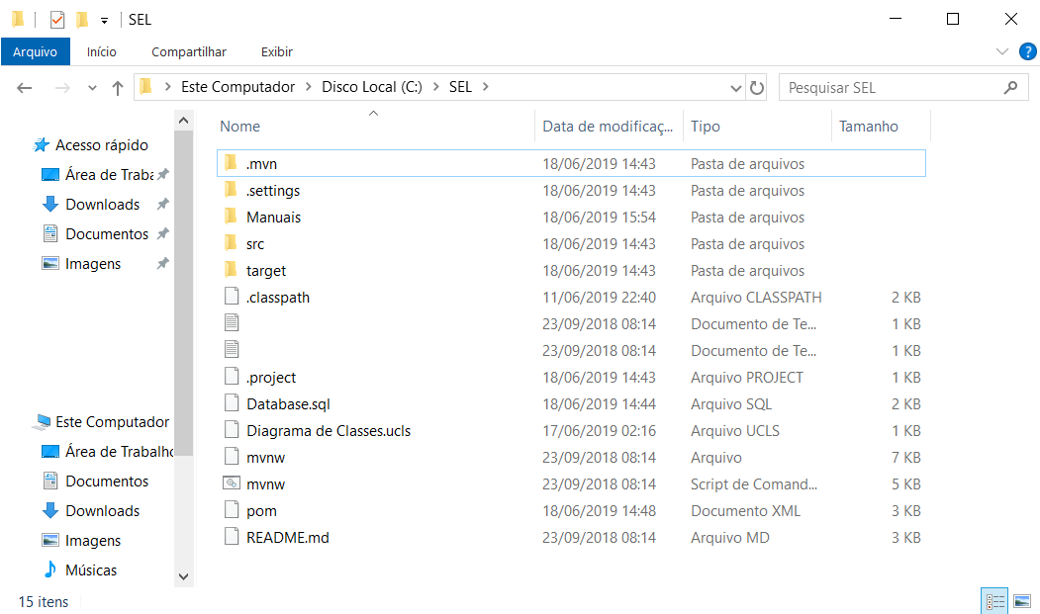

Figura 1 - Organização do diretório do projeto

O próximo passo é abrir o ambiente Eclipse e navegar até File > **Import...** > **Maven** > **Existing** **Maven Projects**. Clique em **Next**. Na próxima janela clique em **Browse...** para navegar até o diretório que foi extraído anteriormente. Selecione a pasta **SEL** e depois clique em **Selecionar Pasta** (Figura 2).Por fim, clique em **Finish** (Figura 3) para concluir o processo de importação do projeto.

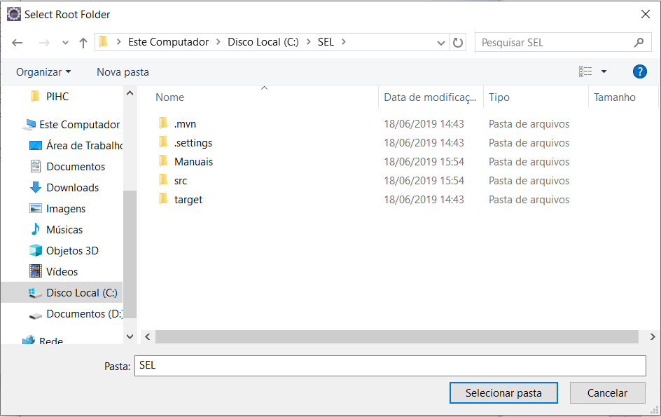

Figura 2 - Seleção da pasta do projeto

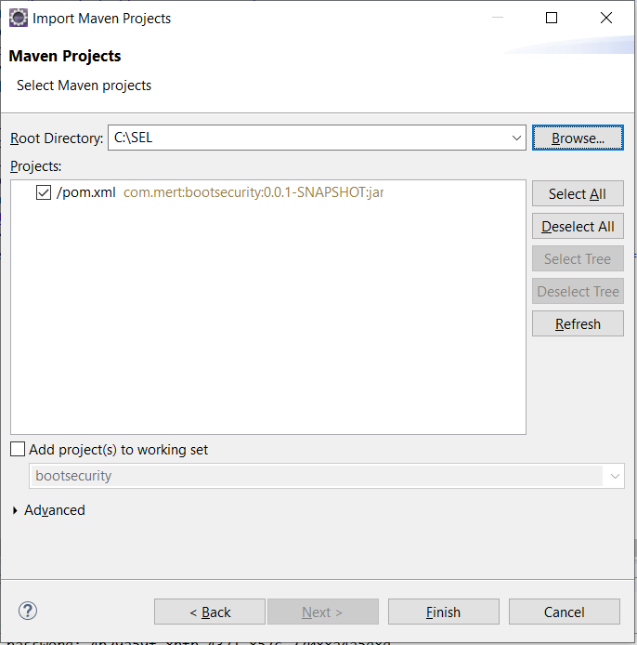

Figura 3 - Concluindo a importação do projeto

Com o projeto aberto no Eclipse, expanda as pastas no projeto de modo que possa abrir o arquivo application.properties que encontra-se no seguinte diretório: **srs** > **main** > **resources**. Na pasta **resources** abra o arquivo **application.properties** e faça a seguinte alteração na linha 1 do arquivo (Figura 4).

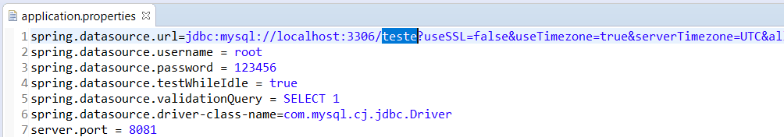

Figura 4 - Definição do banco de dados no arquivo application.properties

Substitua a palavra **teste** pelo respectivo nome do banco de dados definido no MySQL. Por exemplo, caso seja criado um banco de dados com o nome **book**, então a definição da linha deve ficar como na figura 5 abaixo.

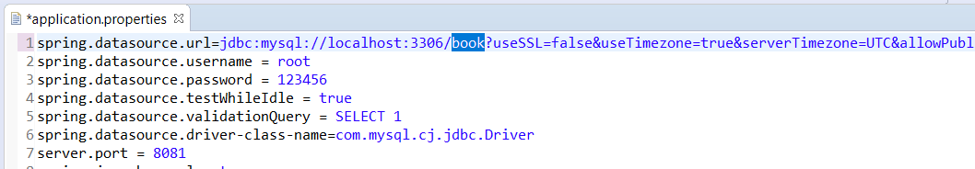

Figura - Definição do banco de dados no arquivo application.properties

Ao concluir este procedimento, devemos partir para a execução do projeto. Navegue até o arquivo **BootsecurityApplication.java** e execute como aplicação java (**Run As** > **Java Aplication**), conforme a figura 6.

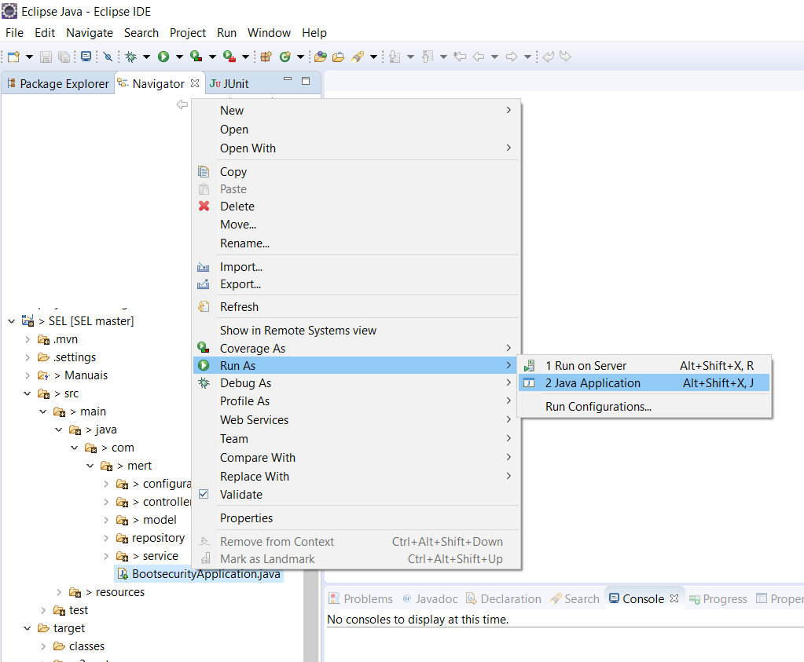

Figura - Executando a aplicação

Por fim, você deve abrir seu navegador e digitar o seguinte endereço no campo de url [http://localhost:8081](http://localhost:8081/).